******UNIVERSIDAD DE GUAYAQUIL**

**FACULTAD DE CIENCIAS MATEMÁTICAS Y FÍSICAS**

**CARRERA DE INGENIERÍA EN SISTEMAS COMPUTACIONALES**

**Docente**: Ing. Pedro Manuel García Arias, Mg.

**Asignatura**: Física Aplicada

**PLAN DE CLASES**

**CLASE #4**

**UNIDAD 1: INTRODUCCION. FUNDAMENTOS Y CONCEPTOS BASICOS**

**TEMA 1.4:** Relaciones fasoriales para los elementos de los circuitos (R-resistor, L-inductor y Capacitor. Impedancia y Admitancia.

**INTRODUCCIÓN:**

Las relaciones fasoriales que existen entre las Resistencias, Inductancias y Capacitancias hacen más fáciles el análisis de los circuitos con estos elementos. Al aprender como expresar la relación del voltaje y la intensidad en un circuito RLC se facilita el cálculo de la Impedancia. Para comprender mejor el cálculo de la impedancia se analizarán los conceptos básicos de esta nueva medida de oposición al paso de la corriente, así como de la medida inversa, la Admitancia.

**OBJETIVOS DE LA CLASE:**

**Objetivo General:**

Análisis de los circuitos electrónicos y la relación entre sus fasores Este tema está orientado a la comprensión de la relación entre intensidad de la corriente y Voltaje para circuitos RLC.

**Objetivos Específicos:**

Estudiar y comprender la relación I y V en elementos resistivos R

Estudiar conocer la base teórica para elementos Inductivos y Capacitivos en Circuitos RLC.

Dar a conocer a los estudiantes los Conceptos de Impedancia , Capacitancia y Admitancia.

**DESARROLLO:**

**RELACIONES FASORIALES PARA R, L Y C**

En este apartado veremos cómo expresar la relación V-I de R, L y C en el dominio de la frecuencia.

**Resistencia (R):**

En una resistencia, la tensión y la corriente están en fase.

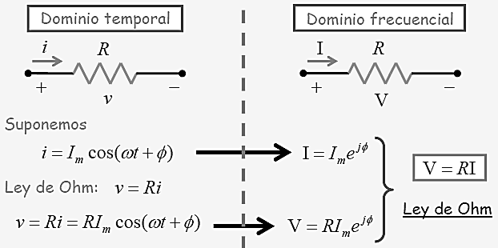

**Dominio Temporal**

**Suponemos**

**Ley de Ohm:**

**Dominio Frecuencial**

**Ley de Ohm**

**Diagrama fasorial para la resistencia:**

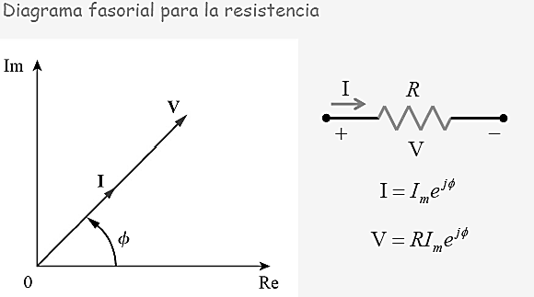

**Inductor (L):**

La tensión está adelantada respecto de la corriente en 90º.

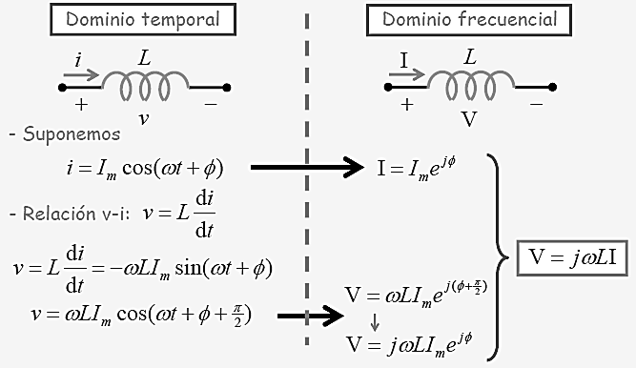

**Dominio Temporal**

**Suponemos**

**Relación v-i:**

**Dominio Frecuencial**

**Diagrama fasorial para la inductancia:**

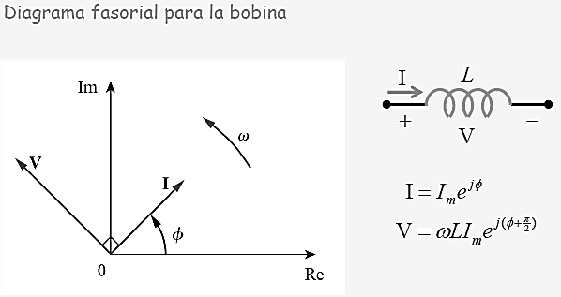

**Capacitancia (C):**

La tensión está retrasada respecto de la corriente en 90º.

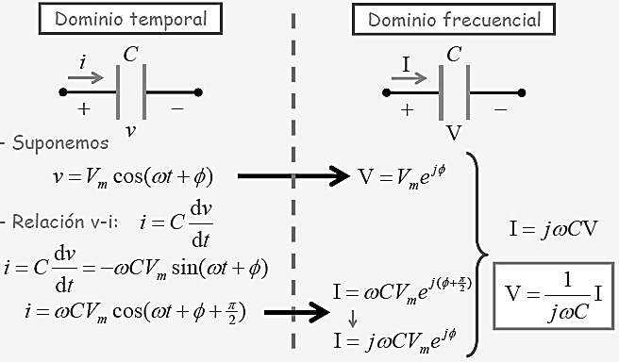

**Dominio Temporal**

**Dominio Frecuencial**

**Suponemos**

**Relación v-i:**

**Diagrama fasorial para la capacitancia:**

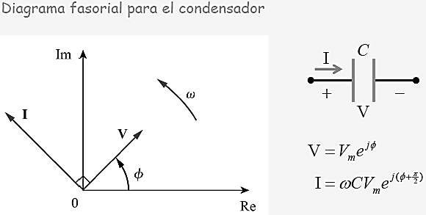

En el apartado anterior hemos obtenido la relación tensión-corriente en el dominio de la frecuencia para R, L y C:



Estas expresiones recuerdan a la ley de Ohm (son relaciones V/I algebraicas)

**IMPEDANCIA**

La impedancia Z de elemento de circuito es el cociente entre la tensión fasorial V y la corriente fasorial I. Se mide en Ohmios. La impedancia NO es un fasor. En los circuitos de AC la impedancia juega un papel análogo a la resistencia en los circuitos de DC.

Matemáticamente:

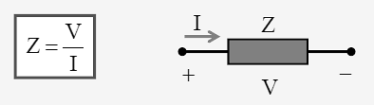

Impedancia para los elementos R, L y C vale:

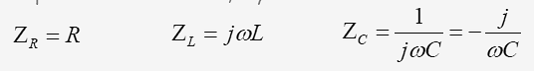

La impedancia es una función compleja de la frecuencia. En general:

Z = R + *j*X (R, X son reales)

- La **parte** **real** de la impedancia se denomina **resistencia R.**

- La **parte** **imaginaria** de la impedancia se denomina **reactancia X.**

Si X > 0 se dice que la reactancia es inductiva.

Si X < 0 se dice que la reactancia es capacitiva.

**ADMITANCIA**

A veces resulta útil trabajar con el inverso de la impedancia, conocido como admitancia Y. Se mide en Siemens (S) o mhos.

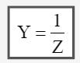

En general, la admitancia es una función compleja de la frecuencia:

Y = G + *jB*  (G, B son reales)

- La **parte** **real** de Y se denomina **conductancia G.**

- La **parte** **imaginaria** de Y se denomina **susceptancia B.**

**PREGUNTAS DE CONTROL (ESTRATEGIAS METACOGNITIVAS):**

* ¿Cómo se encuentran la tensión y la intensidad en las Resistencias?
* ¿Cómo se encuentran la tensión y la intensidad en las Inductancias?
* ¿Cómo se encuentran la tensión y la intensidad en las Capacitancias?
* ¿Cuál es la unidad de medida de la Impedancia?
* ¿Cómo se llama la parte real y la parte imaginaria de la Impedancia?
* ¿Cuáles son las formulas de la impedancia para los elementos RLC?
* ¿Cómo se llama la medida inversa de la Impedancia?

**CONCLUSIONES:**

**Ing. Pedro Manuel García Arias, Mg.**

**DOCENTE**